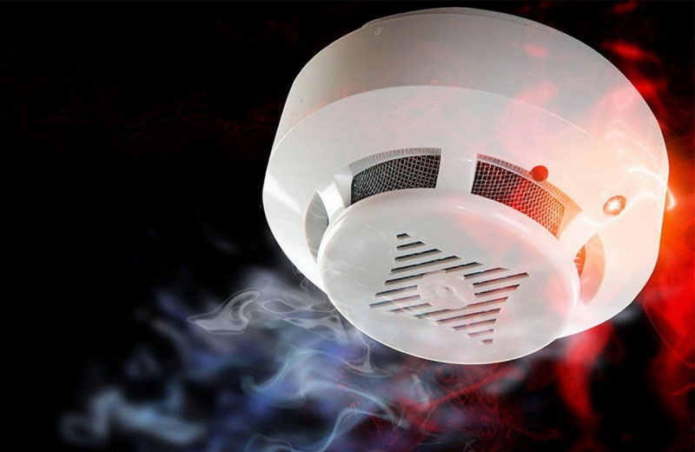
🔥МЧС информирует🔥
📢Пожарный извещатель - жизненно важная мера безопасности в каждом доме‼️
Что нужно знать☝🏻☝🏻☝🏻
📌устанавливать только в жилых комнатах;
📌разместить на потолке или на стене (10-30см от стены);
📌работает от элемента питания типа "крона";
📌очистка с помощью пылесоса;
📌проверка с помощью тестовой кнопки на корпусе.
✅ АПИ часто объединяют с внешним светозвуковым устройством🚨🚨🚨
Этот блок выводится на фасад здания или устанавливается на лестничной площадке, чтобы о возгорании узнали не только жильцы квартиры, но и соседи, а также прохожие на улице(bell)(bell)
📞Телефон службы спасения
1️⃣0️⃣1️⃣или1️⃣1️⃣2️⃣

